BUỔI 9
THU THẬP MẪU VẬT
1. Ý NGHĨA THẺ LỆNH
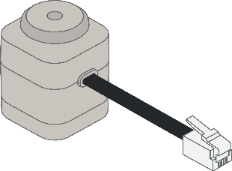 | Nam châm điện dùng để hút và thả vật kim loại
   |  | Động cơ quay không liên tục.
   |  | Động cơ quay liên tục
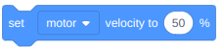 |  | Thiết lập tốc độ của động cơ
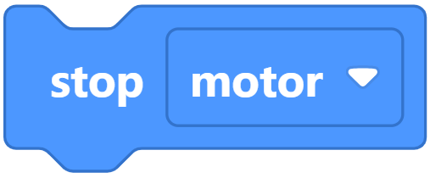 |  | Động cơ dừng lại
 |  | Chờ … giây
 |  | Đợi đến khi, LED Bumper được ấn
  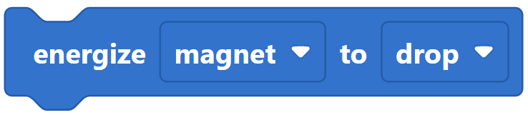 |  | Thẻ lệnh hút/nhả nam châm điện.

2. NHIỆM VỤ BÀI HỌC
Thiết lập tốc độ di chuyển 50%, kích hoạt Nam châm điện hút. di chuyển thẳng trong 5 giây. Sau đó, nhả nam châm diện và đi lùi 3 giây rồi dừng lại.
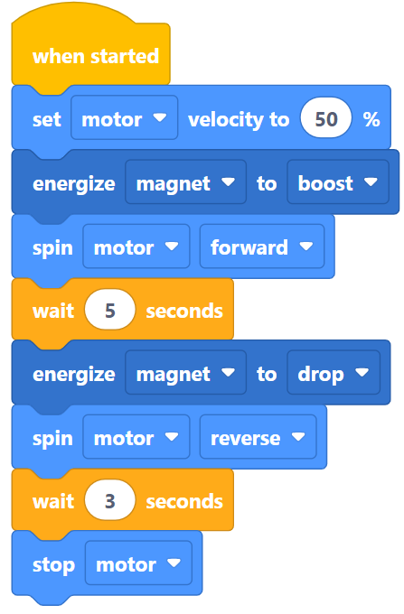
3. BÀI TẬP
Đánh dấu ✔ vào ô em cho làm đúng nhất.
Nam châm điện có thể hút vật nào dưới đây
c | 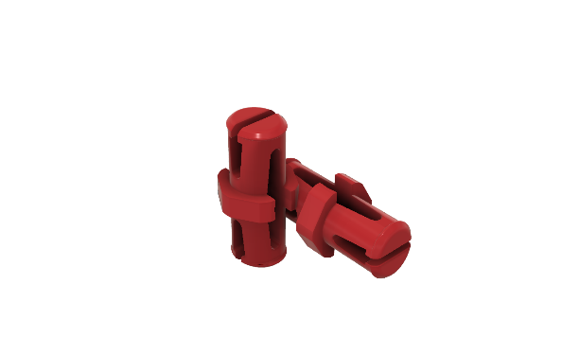 | c | 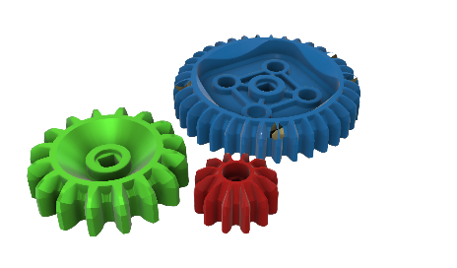
c | 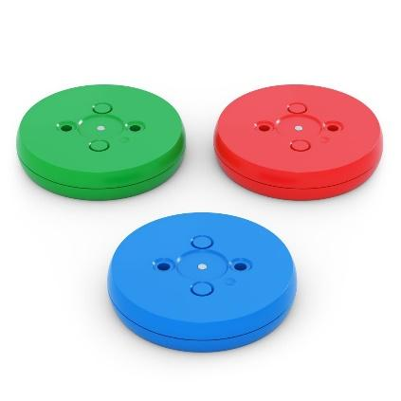 | c | 